Родителям о Федеральном государственном образовательном стандарте дошкольного образования
(ФГОС ДО)
Что, как, когда, зачем и почему? …
Понять ребенку надо самому.
А вот создать условия для понимания, -
И есть мастерство воспитания.
Что такое ФГОС ДО?
Методические рекомендации для родителей детей дошкольного возраста по реализации основной общеобразовательной программы дошкольного образования на основе ФГОС дошкольного образования и примерной ООП ДО.

Понятие ФГОС (англ. standart – норма, образец) – «образец, эталон, модель, принимаемые за исходные для сопоставления с ними др. подобных объектов». Федеральный государственный образовательный стандарт дошкольного образования (далее — ФГОС ДО) создан впервые в российской истории, утвержден Приказом Министерства образования и науки РФ от 17 октября 2013 г. № 1155 и введён в действие с 1 января 2014 года.

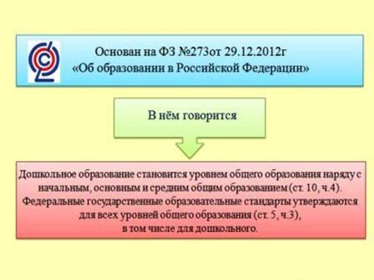

Стандарт разработан на основе:
- Конституции РФ.
- Законодательства РФ.
- Конвенции ООН о правах ребёнка.

Зачем нужен стандарт?
Обучение и воспитание дошкольников в ДОУ осуществляются в соответствии с Программой дошкольного образования (далее — Программа). ФГОС ДО - это совокупность обязательных требований к структуре Программы и ее объему, условиям реализации и результатам освоения Программы.
На основе стандарта разрабатываются сама Программа, вариативные примерные образовательные программы, нормативы финансового обеспечения реализации Программы и нормативы затрат на оказание государственной (муниципальной) услуги в сфере дошкольного образования. Кроме того, ФГОС ДО используется для оценки образовательной деятельности организации, формирования содержания подготовки педагогических работников, а также проведения их аттестации.
ФГОС ДО должен способствовать повышению социального статуса дошкольногообразования, обеспечению равенства возможностей для каждого ребёнка в получении качественного дошкольного образования, и сохранению единства образовательного пространства Российской Федерации относительно уровня дошкольного образования.
Обеспечит ли стандарт дошкольного образования одинаковую для всех подготовку к первому классу?
Не ребенок должен быть готов к школе, а школа - к ребенку. Давление школы на дошкольное образование недопустимо, его нужно оградить. В зависимости от возраста предлагаются виды деятельности, освоив которые, ребенок сможет подготовиться к учебной деятельности. Главное, что он подойдет с мотивацией – «хочу учиться».Дети всегда разные и в этих различиях и разнообразном опыте первых лет жизни заложен великий творческий потенциал каждого и всей нашей культуры.
Подробнее о ФГОС ДО
ФГОС ДО - это совокупность обязательных требований к структуре Программы и ее объему, условиям реализации и результатам освоения Программы. Это совокупность государственных гарантий получения бесплатного доступного качественного образования посредством:
- расширения возможностей развития личностного потенциала и способностей каждого ребёнка дошкольного возраста;
- обеспечения условий здорового образа жизни и безопасности ребёнка;
- приобщения детей через соответствующие их индивидуально-возрастным особенностям виды деятельности к социокультурным нормам, традициям семьи, общества и государства;
- развития интереса и мотивации детей к познанию мира и творчеству;
- реализации вариативных образовательных программ;
- соблюдения прав ребёнка, родителей и других участников образовательного процесса.

Стандарт утверждает основные принципы дошкольного образования:
- полноценное проживание ребёнком всех этапов детства, амплификация детского развития;
- построение образовательной деятельности на основе индивидуальных особенностей каждого ребёнка;
- содействие и сотрудничество детей и взрослых, признание ребёнка полноценным участником (субъектом) образовательных отношений;
- поддержка инициативы детей в различных видах деятельности;
- сотрудничество Организации с семьёй;
- приобщение детей к социокультурным нормам, традициям семьи, общества и государства;
- формирование познавательных интересов и познавательных действий ребёнка в различных видах деятельности;
- возрастная адекватность дошкольного образования соответствие условий, требований, методов возрасту и особенностям развития);
- учёт этнокультурной ситуации развития детей.

Цели стандарта:
- Повышение социального статуса дошкольного образования;
- Обеспечение государством равенства возможностей для каждого ребёнка в получении качественного дошкольного образования;
- Обеспечение государственных гарантий уровня и качества дошкольного образования на основе единства обязательных требований к условиям реализации образовательных программ дошкольного образования, их структуре и результатам их освоения;
- Сохранение единства образовательного пространства РФ относительно уровня дошкольного образования.

Стандарт устанавливает требования, обязательные при реализации Программы
- к структуре Программы и её объёму;
- к условиям реализации Программы, включающим требования к психолого-педагогическим, кадровым, финансовым условиям и к предметно-пространственной среде;
- к результатам освоения Программы, представленным в виде целевых ориентиров дошкольного образования.

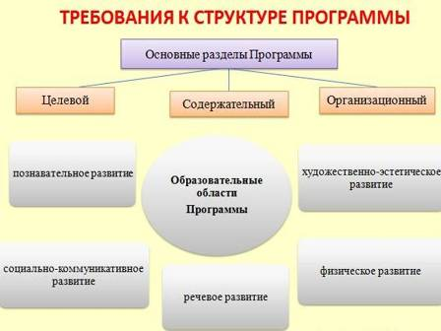

Результаты освоения ООПДО (основной образовательной программы дошкольного образования) понимаются только как целевые ориентиры для всех участников образовательных отношений. Целевые ориентиры не подлежат непосредственной оценке, в том числе, в виде педагогической диагностики.

Тезисы о ФГОС ДО
- Ребёнка ценят, а не оценивают!
- Дошкольное детство не призвано к школе, к развитию знаний, умений, навыков!
- Самоценность детства! Значимо то, что происходит с ребенком сейчас, а не подготовка к следующему периоду!
- Содействие и сотрудничество ребенка - активного деятеля и взрослого!
- В ФГОС ДО - главное не результат, а условия!
- ФГОС ДО направлен на образование и развитие ребенка, через игру и другую понятную, доступную детям деятельность.
- ФГОС ДО ориентирует на сохранение здоровья, обеспечение безопасности и воспитание здорового образа жизни ребенка.

КОНСУЛЬТАЦИЯ ДЛЯ РОДИТЕЛЕЙ
"Родителям о ФГОС ДО (Федеральном государственном стандарте дошкольного образования)"
